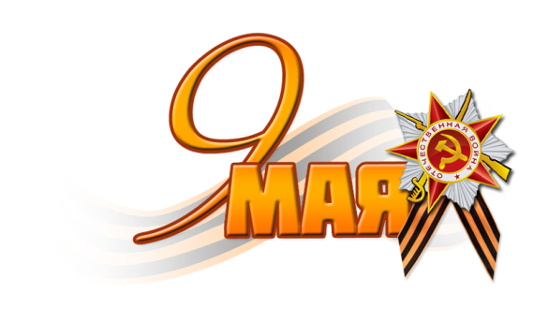
Рекомендации родителям по теме:
«День Победы»
1. Рекомендуем рассказать ребенку о том, какой праздник отмечается в нашей стране 9 мая и почему он называется "День Победы".

2. Расскажите о героях Великой Отечественной войны, рассмотрите иллюстрации в книгах.

3. Вспомните, кто из ближайших родственников принимал участие в Великой Отечественной войне, рассмотрите иллюстрации в книжках, фотографии родственников.

4. Упражнение "Скажи по-другому" (учимся подбирать синонимы).
Смелый - храбрый, отважный, геройский...

5. Упражнение: «Скажи по – другому» ( учимся подбирать синонимы)
Смелый – храбрый;
Отважный – …;
Героический -….

6. Упражнение: «Скажи наоборот» (подбираем антонимы)
Смелый – трусливый;
Враг - ….;
Мир - …..

7. Учимся подбирать однокоренные слова:
Герой – героический, геройский, героизм.
Защита – защитник, защищать, защищенный.
Познакомить с пословицей, объяснить значение: «МИР СТРОИТ, а война разрушает».

8. Выложите из счетных палочек звездочку:

9. Словарная работа.
Объясните ребенку значение слов и словосочетаний "подвиг", "победа", "героический поступок", "защитник", "ветеран".
10. Продолжаем знакомить ребенка с пословицами.
Объясните значение пословицы "Мир строит, а война разрушает".
11. Ознакомление с художественной литературой.
Можно прочитать ребенку:
Л. Кассиль "Главное войско",
Н. Зенькович "Мальчишки в пилотках".
12. Ознакомление с музыкальными произведениями.
Послушать вместе с ребенком песни:
"День Победы",
"Священная война".
Побеседовать по содержанию текста.
13. Выучите стихотворение по выбору:

День Победы  Отмечает вся страна.  Надевают наши деды  Боевые ордена.  Их с утра зовет дорога  На торжественный парад,  И задумчиво с порога  Вслед им Бабушки глядят.  Автор: Т. Белозеров  Пусть будет мир  Пусть небо будет голубым,  Пусть в небе не клубится дым,  Пусть пушки грозные молчат  И пулеметы не строчат,  Чтоб жили люди, города...  Мир нужен на земле всегда!  Автор: Н. Найденова | Шинель  — Почему ты шинель бережешь? –  Я у папы спросила. —  Почему не порвешь, не сожжешь? –  Я у папы спросила.  Ведь она и грязна, и стара,  Приглядись-ка получше,  На спине вон какая дыра,  Приглядись-ка получше!  — Потому я ее берегу, —  Отвечает мне папа, —  Потому не порву, не сожгу, —  Отвечает мне папа. —  Потому мне она дорога,  Что вот в этой шинели  Мы ходили, дружок, на врага  И его одолели!  Автор: Е. Благинина

